


毕业设计（论文）

题 目： | 二氯酚干扰豌豆根尖细胞增殖的机理研究

学生姓名： | ×××
学 号： | ×××
所在学院： | ×××××
专业班级： | ×××
届 别： | 201 届
指导教师： | ×××

皖西学院本科毕业设计（论文）创作诚信承诺书

1.本人郑重承诺：所提交的毕业设计（论文），题目《
》是本人在指导教师指导下独立完成的，没有弄虚作假，没有抄袭、剽窃别人的内容；
2.毕业设计（论文）所使用的相关资料、数据、观点等均真实可靠，文中所有引用的他人观点、材料、数据、图表均已标注说明来源；
3. 毕业设计（论文）中无抄袭、剽窃或不正当引用他人学术观点、思想和学术成果，伪造、篡改数据的情况；
4.本人已被告知并清楚：学校对毕业设计（论文）中的抄袭、剽窃、弄虚作假等违反学术规范的行为将严肃处理，并可能导致毕业设计（论文）成绩不合格，无法正常毕业、取消学士学位资格或注销并追回已发放的毕业证书、学士学位证书等严重后果；
5.若在省教育厅、学校组织的毕业设计（论文）检查、评比中，被发现有抄袭、剽窃、弄虚作假等违反学术规范的行为，本人愿意接受学校按有关规定给予的处理，并承担相应责任。

学生（签名）：

日期： 年 月 日

目 录
黑体三号，行距1.5，居中，中间空4个字距

前言 1
1 材料和方法 3
1.1仪器设备 3
1.2 材料和试剂 4
1.3 实验方法 2
2 结果与分析 8
2.1 流式细胞分析细胞增殖周期的变化 8
2.2 根尖细胞有丝分裂指数的变化 9
2.3 CDC和HSP70基因表达水平的变化 10
2.4 NADPH氧化酶同功酶图谱的变化 11
2.5根部SOD、CAT、APX酶同功酶图谱的变化 13
3问题讨论 14
3.1 2,4-DCP胁迫对豌豆幼苗的毒理学效应 14
3.2 植物体内HSP70及CDC基因的表达水平变化 15
3.3 植物体内活性氧干扰细胞增殖周期和细胞有丝分裂指数的变化 16
参考文献： 16

宋体小四号，行距1.5，右对齐

二氯酚干扰豌豆根尖细胞增殖的机理研究
黑体小二号，段前2行，段后1行，居中对齐。
学生：×××（指导老师：×××）
宋体小四号居中，行距1.5
（皖西学院生物与制药工程学院）

摘 要: 为探讨2,4-二氯酚(2,4-DCP)干扰豌豆根尖细胞增殖的生理机制,本实验利用水培法研究了1 µM DPI预处理6小时后不同浓度2,4-DCP对根尖细胞增殖周期、CDC基因、HSP70基因表达，以及NADPH氧化酶、超氧化物歧化酶(SOD)、过氧化氢酶(CAT)和抗坏血酸过氧化物酶(APX)等同功酶图谱的变化。结果表明, 与DPI未预处理组比较，DPI预处理后，0.01-0.5 mg/L 2,4-DCP未诱导CDC和HSP70的基因表达,…。
宋体五号左对齐，行距1.5
黑体五号，左对齐

关键词: 豌豆；2,4-二氯酚；细胞增殖周期；活性氧；细胞增殖基因
Study on Mechanisms of Interference of 2,4-Dichlorophenol (2,4-DCP) With Cell Proliferation in Root Tips of Pea Seedlings
Times New Roman三号加粗，段前2行，段后1行，居中对齐。每个实义词单词首字母大写
Times New Roman小四号居中，行距1.5
Student: ×××(Faculty Adviser：×××)
(College of Biological and Pharmaceutical Engineering, West Anhui University)

Abstract: In order to elucidate mechanisms of interference of 2, 4-dichlorophenol (2, 4-DCP) with cell proliferation in root tips of hydroponically cultivated pea seedlings. Effects of concentrations of 2, 4-DCP on cell proliferation cycles, CDC and HSP70 genes' expression levels, as well as alterations in isozymes of NADPH oxidase, superoxide dismutase (SOD), catalase (CAT), or ascorbate peroxidase (APX) enzymes were investigated in the roots with or without pretreatmet for 6 hours by diphenyleneiodonium chloride (DPI). The results showed that 0.01-0.5 mg/L 2, 4-DCP induced no significant changes in the CDC …
Times New Roman五号加粗，左对齐

Keywords: Pea; 2, 4-dichlorophenol; cell proliferation cycle; reactive oxygen species; cell-division-cycle (CDC) gene
Times New Roman五号，
左对齐，行距1.5

前言
一级标题，黑体四号，行距1.5，段前段后0行，左对齐
随着工业的高速发展，越来越多的有毒有机污染物通过各种途径进入到环境中, 并在环境中长期共存^{[1]}。进而使整个生态系统受到危害…
正文样式，宋体小四，行距1.5，段前段后0行，首行缩进2字

1 材料和方法

1.1仪器设备
二级标题，黑体小四，行距1.5，段前段后0行，左对齐

电子分析天平（Talent系列，德国赛多利斯公司）、UV2300紫外可见分光光度计（上海天美）…等。

1.2 材料和试剂

1.2.1 实验材料
三级标题，黑体小四，行距1.5，段前段后0行，左对齐

1.3 实验方法

2 结果与分析

2.1 流式细胞分析细胞增殖周期的变化
流式细胞分析结果显示（图2），在相同的作用时间内采用不同浓度的2,4-DCP处理后的豌豆根尖细胞，…
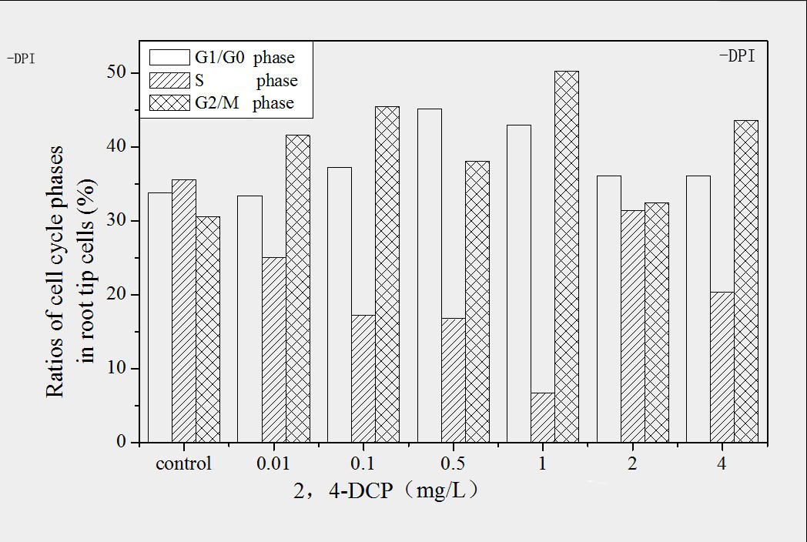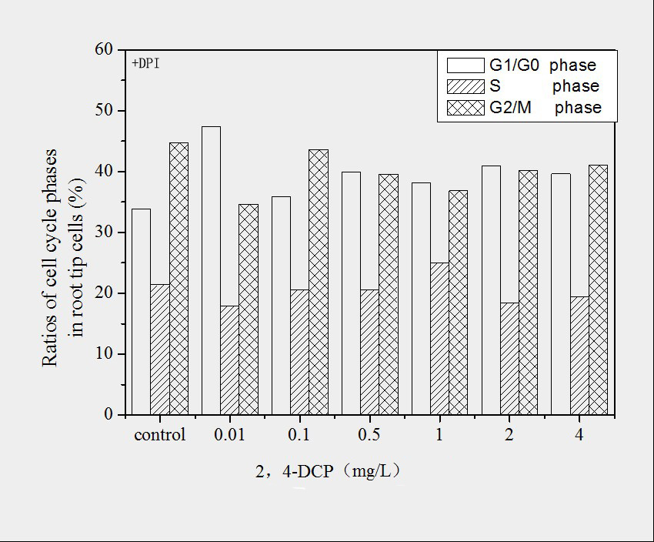
图2 DPI预处理与未处理条件下2,4-DCP对豌豆根尖细胞增殖周期的影响
黑体五号，行距1.5，居中

2.2 根尖细胞有丝分裂指数的变化

2.3 CDC和HSP70基因表达水平的变化

2.4 NADPH氧化酶同功酶图谱的变化

2.5根部SOD、CAT、APX酶同功酶图谱的变化

3问题讨论

3.1 2,4-DCP胁迫对豌豆幼苗的毒理学效应

3.2 植物体内HSP70及CDC基因的表达水平变化

3.3 植物体内活性氧干扰细胞增殖周期和细胞有丝分裂指数的变化

参考文献：
黑体四号左对齐，其后加标点冒号
[1] 郑振华,周培疆,吴振斌.复合污染研究的新进展[J].应用生态学报, 2001,12(3):469-473.
[2] 李君.EES和癌症[J].中国慢性病预防与控制,2003,11(2): 96-97.
[3] Marmor D, Izard V, Schahmanech ED, et al. Is today's man really less fertile [J]. Presse Med, 1998, 27 (29): 1484-1490.

附录
另起一页，必须按正文中出现的顺序编号排列，黑体四号左对齐，注明“附录×”字样，其后不加标点符号，空一行书写附录内容。附录内容按正文文本要求排版。

另起一页，黑体四号左对齐，其后不加标点符号，空一行书写致谢内容，内容按正文文本要求排版。
致谢

